Министерство науки и высшего образования Российской Федерации

Федеральное государственное бюджетное образовательное учреждение

высшего образования «Кубанский государственный университет»

Кафедра вычислительных технологий

**ОТЧЕТ**

о выполнении лабораторной работы №4

по дисциплине «Обработка больших данных»

Выполнил: ст. гр. 39

Пшеничнов А.А.

Проверил: преподаватель

Яхонтов А.А.

Краснодар

2025

Тема: Извлечение данных с WEB-страниц. Пакет rvest.

Цель: Научиться работать извлекать информацию сWEB-страниц с помощью инструментов языка R.

Задание:

1. В ходе лабораторной работы, необходимо собрать информацию об уровне жизни стран мира из таблиц сайта https://www.numbeo.com/quality-of-life/rankings_by_country.jsp?title=2021 с 2014 по 2021гг:

2. Каждый студент должен взять 5 стран (по варианту) .

3. Составить data.frame (возможно для каждой страны) так, чтобы иметь возможность проанализировать с помощью графиков изменение рейтингов для всех 10 показателей для всех своих 5-ти стран, прокомментировать в отчете результат.

Необходимо нарисовать на одном и том же графике рейтинг всех 5 стран, проанализировать результат, анализ словесно отразить в отчете. Проанализировать изменение во времени всех показателей указанных стран, подобрать наилучший (с вашей точки зрения) способ визуализации.

4. С одной из страниц (по варианту) :

7) https://www.culture.ru/museums/institutes/location-krasnodarskiy-kray-krasnodar

собрать информацию в data.frame, которя содержала бы: Название музея, его адрес и ссылку для перехода при клике на фото / ссылке на музей.

Ход работы:

1)

library(rvest)

html_list <- list()

nodes_list <- list()

df_list <- list()

for (year in 2021:2014) {

url <- paste0('https://www.numbeo.com/quality-of-life/rankings_by_country.jsp?title=', year)

html_page <- read_html(url)

html_list[[as.character(year)]] <- html_page

tables <- html_nodes(html_page, 'table')

nodes_list[[as.character(year)]] <- tables

df <- html_table(tables[[2]], fill = TRUE) %>% as.data.frame()

rownames(df) <- df[, 2]

df <- df[, 3:11]

df_list[[as.character(year)]] <- df

}2)



country <- c("Turkey", "Spain", "Romania", "Slovenia", "Germany")

3)

colors <- c('blue', 'green', 'red', 'purple', 'gold')

plot_index_over_years <- function(index_name, df_list, years, countries, colors, title, ylabel, legend_pos = 'topright') {

index_data <- do.call(rbind, lapply(as.character(years), function(y) df_list[[y]][countries, index_name]))

index_df <- as.data.frame(index_data, row.names = years)

colnames(index_df) <- countries

mn <- min(index_df, na.rm = TRUE)

mx <- max(index_df, na.rm = TRUE)

plot(years, index_df[[countries[1]]], type = 'b', col = colors[1], lwd = 2, pch = 1, lty = 1,

ylim = c(mn - 13, mx + 13), xlab = 'Года', ylab = ylabel, main = title)

for (i in 2:length(countries)) {

lines(years, index_df[[countries[i]]], type = 'b', col = colors[i], lwd = 2, pch = 1, lty = 1)

}

legend(legend_pos, cex = 0.6, legend = countries, fill = colors)

return(index_df)

}

years_full <- 2014:2021

years_climate <- 2016:2021 # для Climate Index, так как 2014 и 2015 отсутствуют

# Построения графиков по индексам

QLI <- plot_index_over_years('Quality of Life Index', df_list, years_full, country, colors,

'Оценка индекса качества жизни', 'Индекс качества жизни', 'bottomright')

PPI <- plot_index_over_years('Purchasing Power Index', df_list, years_full, country, colors,

'Оценка индекса покупательной способности', 'Индекс покупательной способности')

SI <- plot_index_over_years('Safety Index', df_list, years_full, country, colors,

'Оценка индекса безопасности', 'Индекс безопасности')

HCI <- plot_index_over_years('Health Care Index', df_list, years_full, country, colors,

'Оценка индекс медицинского обслуживания', 'Индекс медицинского обслуживания', 'bottomright')

CLI <- plot_index_over_years('Cost of Living Index', df_list, years_full, country, colors,

'Оценка индекса прожиточного минимума', 'Индекс прожиточного минимума')

PPIR <- plot_index_over_years('Property Price to Income Ratio', df_list, years_full, country, colors,

'Оценка отношения цены на жилье к доходу', 'Отношение цены на жилье к доходу')

TCTI <- plot_index_over_years('Traffic Commute Time Index', df_list, years_full, country, colors,

'Оценка индекса времени движения на дороге', 'Индекс времени движения на дороге')

PI <- plot_index_over_years('Pollution Index', df_list, years_full, country, colors,

'Оценка индекса загрязнения', 'Индекс загрязнения')

CI <- plot_index_over_years('Climate Index', df_list, years_climate, country, colors,

'Оценка климатического индекса', 'Климатический индекс', 'bottomright') 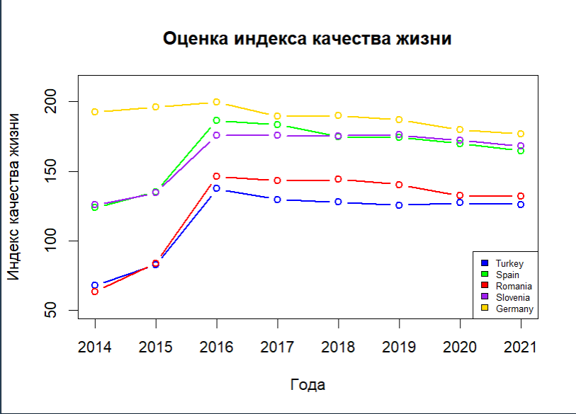

Германия среди всех выбранных стран лидирует в качестве жизни на протяжении всех лет наблюдений. 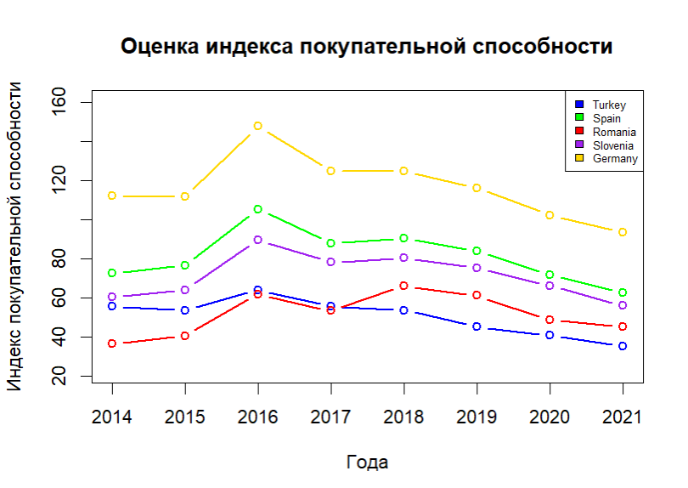

Ситуация повторяется с качеством жизни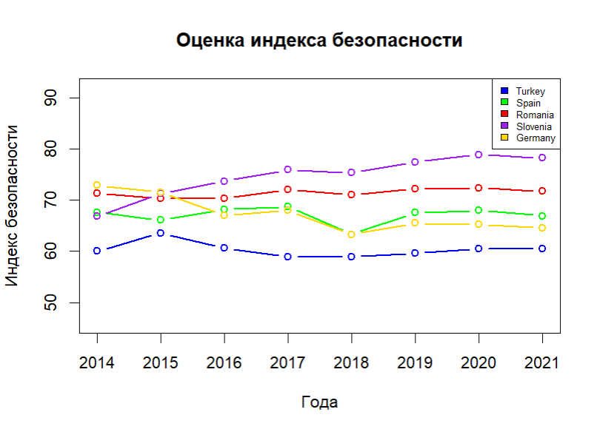

Германия имеет средний уровень безопасности за всё время наблюдения. Словакия и Румыния показывают отличные результаты. 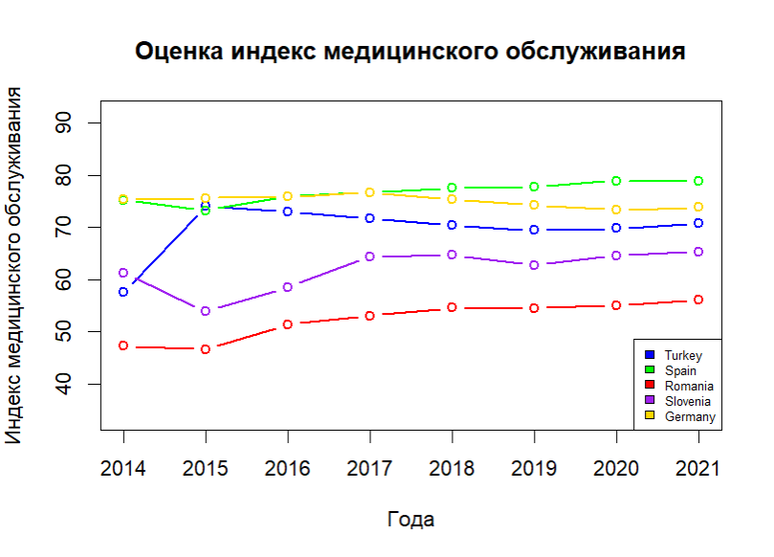

Забота о здоровье в Германии и Испании примерно на одном уровне, у Турции наблюдается огромный скачек в 2015 году. С каждым годом Забота о здоровье улучшается в исследуемых странах.

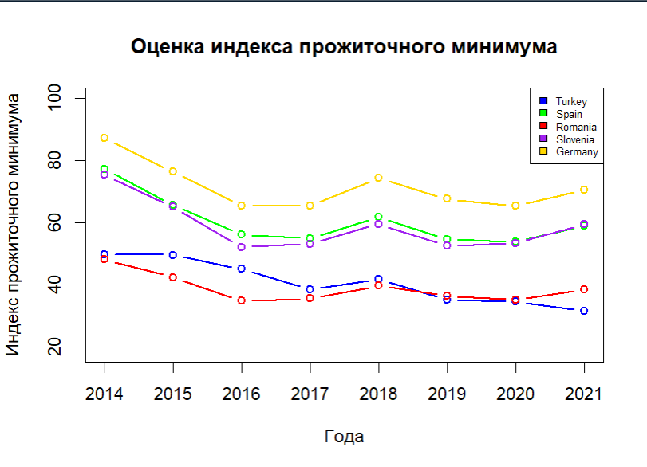

Стоимость жизни в Германии больше всего во все годы. В основном индекс прожиточного минимума уменьшается с каждым годом.

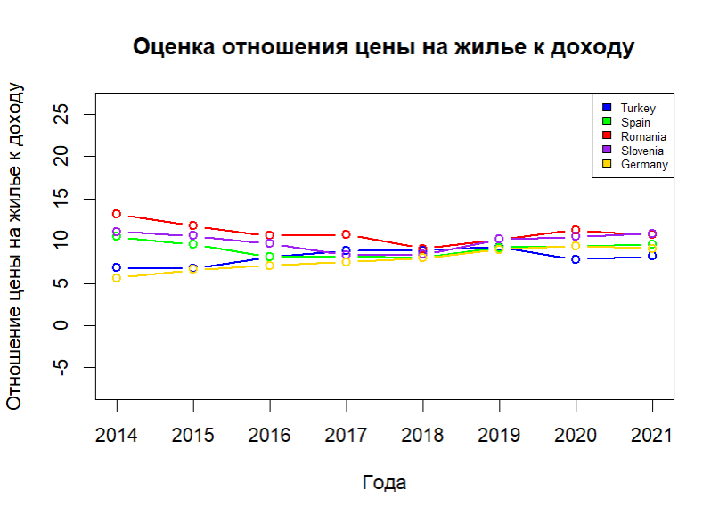

Цены на жилье в исследуемых странах с каждым годом стремятся к одинаковому значению.

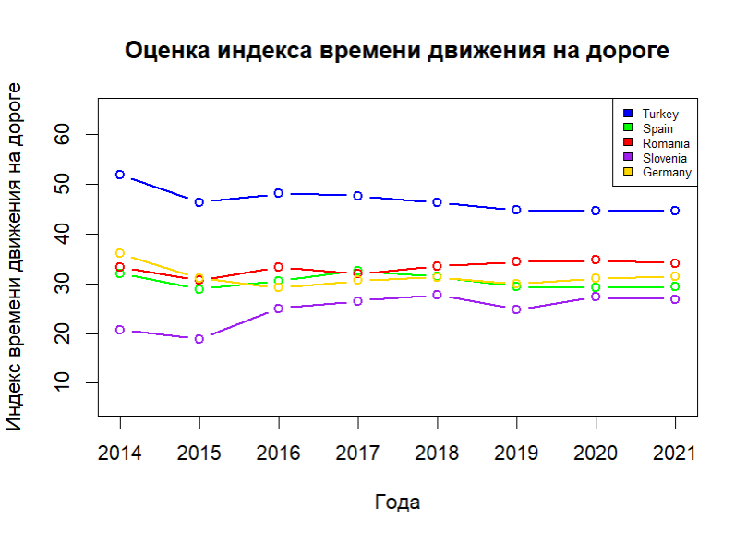

В Турции Время движения на дороге самое большое.

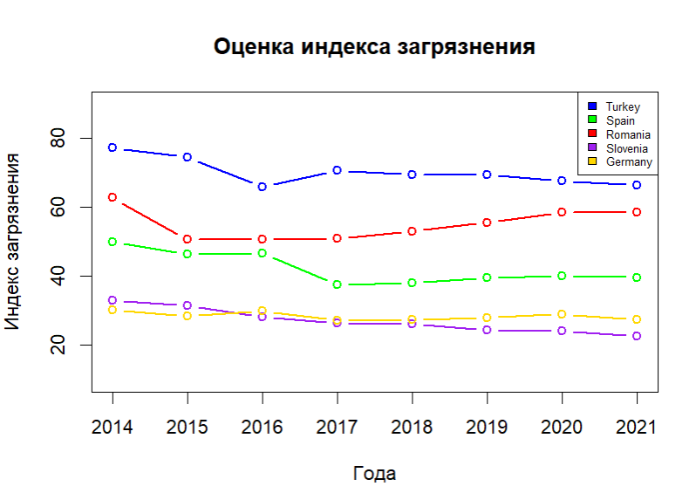

Турция загрязнена больше всего.

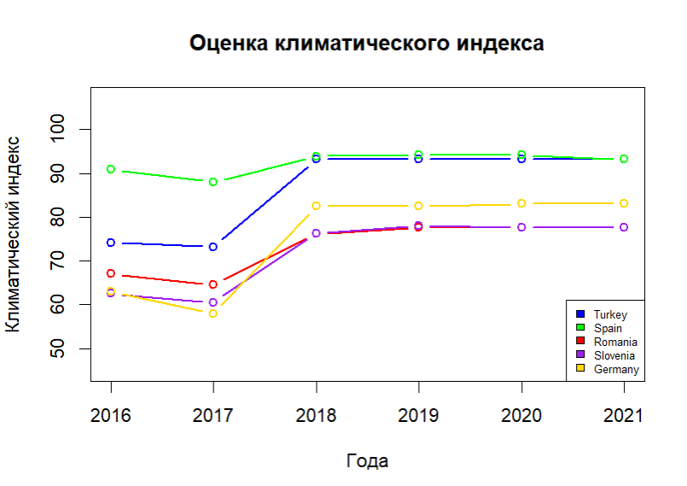

Лучший климат в Испании.

4)

url <- "https://ru.wikipedia.org/wiki/Список_музеев_Ростовской_области"

page <- read_html(url)

# Извлекаем таблицы с классом wikitable

tables <- html_nodes(page, "table.wikitable")

# Преобразуем таблицы в список data frame'ов

museum_list <- lapply(tables, html_table, fill = TRUE)

museum_data <- bind_rows(museum_list)

# Приводим названия столбцов к нижнему регистру и заменяем пробелы на подчеркивания

names(museum_data) <- tolower(names(museum_data))

names(museum_data) <- gsub("\\s+", "_", names(museum_data))

# Переименовываем столбцы для удобства

museum_data <- museum_data %>%

rename(

Name = starts_with("назв"),

Location = matches("город|насел")

)

# Извлекаем ссылки из второго столбца каждой таблицы

links <- lapply(tables, function(table) {

# Извлекаем все строки таблицы

rows <- html_nodes(table, "tr")

# Для каждой строки извлекаем второй <td> и тег <a> внутри него

sapply(rows[-1], function(row) { # Пропускаем первую строку (заголовок)

second_td <- html_node(row, "td:nth-child(2)")

if (!is.na(second_td)) {

link <- html_node(second_td, "a")

if (!is.na(link)) {

html_attr(link, "href")

} else {

NA

}

} else {

NA

}

})

})

# Объединяем ссылки из всех таблиц

all_links <- unlist(links)

# Преобразуем относительные ссылки в полные

full_links <- paste0("https://ru.wikipedia.org", all_links)

# Добавляем столбец Link и заполняем его ссылками

museum_data$Link <- NA

if (length(full_links) >= nrow(museum_data)) {

museum_data$Link <- full_links[1:nrow(museum_data)]

} else {

museum_data$Link[1:length(full_links)] <- full_links

}

# Просмотр результата

View(museum_data) 